ГОЛОС СТАРОЙ КНИГИ
Библиотека, в переводе с греческого –«библио» - книга, «тека» - хранилище, то есть «хранилище книг».
О роли библиотек в жизни людей можно судить уже по тем образным наименованиям, которые им издавна присваивали. Их называли храмами мудрости, памятью человечества, хранилищами сокровищ цивилизации.
Библиотека – это обыкновенное и в то же время удивительное место, потому что в этом помещении живут книги. Мы привыкли к книге, редко думаем о ней, как о чуде, как о сокровище, и бывает, что не всегда ценим и бережем её. Но вдумайтесь, ведь книга до недавнего времени была единственным средством передачи знаний от поколения к поколению. Как только люди изобрели письменность, появилась возможность собирать и накапливать знания.
Вся история человеческого разума связана с книгами и библиотеками. Это совсем не спокойная история! За книги сражались, их сжигали, теряли, находили, откапывали в руинах погребённых временем городов, спасали от вражеского нашествия как самое дорогое. Сегодняшняя библиотека кажется воплощением тишины, покоя и порядка.
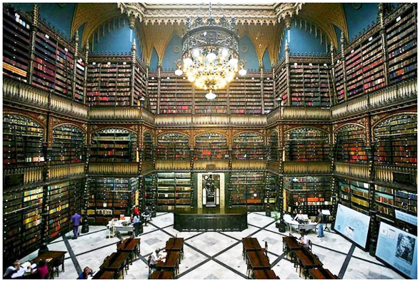
Как и во все времена она служит людям. Интересно, что уже первые библиотеки представляли собой не просто помещение, где хранили книги: это были настоящие библиотеки в полном смысле слова. Там имелись особые таблички, на которых записывали первые строки произведений, хранящихся в библиотеке, что помогало удобно группировать и затем отыскивать требуемый литературный источник.
Самые первые библиотеки появились в Древнем Египте. Они назывались «домами папируса» и «домами жизни». Создавались они при дворцах и храмах. Египетские фараоны придавали большое значение образованию. При раскопках над входом в одно из помещений дворца Рамзеса II археологи обнаружили надпись: «Аптека для души». По мнению древних египтян, книги можно сравнить с лекарством, которое делает сильным ум человека, облагораживает его душу.
В XIX веке археологи раскопали на берегах реки Тигр столицу ассирийских царей Ниневию и обнаружили там клинописную библиотеку, учреждённую царем Ашурбанипалом. Она называлась «Дом наставлений и советов» и представляла собой огромное собрание глиняных табличек, которые по указанию царя были взяты из храмов и из домов знатных и образованных ассирийцев.
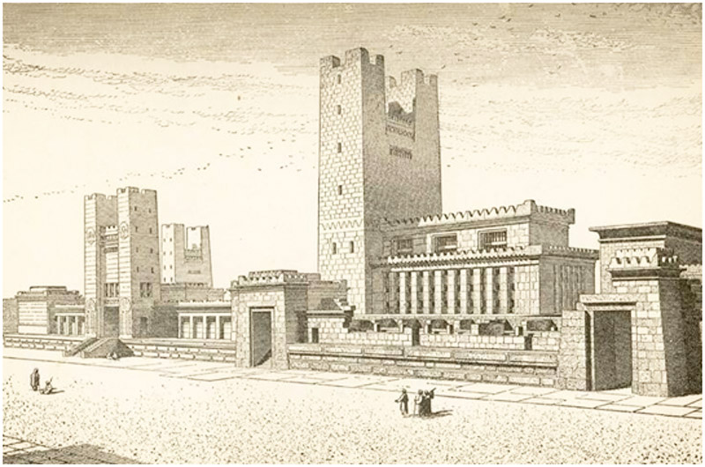
Таблички пролежали около двадцати лет в Британском музее в Лондоне. Когда ученым удалось расшифровать клинопись, стало ясно, что это целая библиотека глиняных книг. Каждая такая «книга» состояла из «листов» - табличек одинакового размера. На каждой табличке было название книги – начальные слова первой таблички, а также стоял номер «листа». Книги размещались в строгом порядке, имелись каталоги – списки с указанием названий книг и числа строк в каждой табличке. Примечательно, что эта библиотека имела тематический каталог. Все её книги были распределены по темам: история, право, астрономия, математика, медицина, легенды и мифы. В каталоге отражалось название произведения. А также комната и полка, где следовало искать нужную табличку. Там хранилось около 30 тысяч глиняных книг, каждая из которых имела на себе клинописный штамп: «Дворец Ашшурбанипала, царя Вселенной, царя Ассирии». Ниневийская библиотека - самая известная древняя библиотека.
Древняя Греция, или Эллада, славилась своими учеными и философами, которые создавали школы и академии, при которых открывались библиотеки. Первая публичная библиотека была основана тираном Клеархом в Гераклее. Самой большой частной библиотекой считалось собрание древнегреческого философа и ученого Аристотеля. Библиотека Аристотеля в Лике, в районе Афин, где великий античный философ читал свои лекции, насчитывала десятки тысяч свитков. После смерти ученого его библиотека стала частью Мусейона, Храма Муз. Во время раскопок в Гееркулануме была обнаружена библиотека поэта Филодема, которая насчитывала около 1860 свитков.
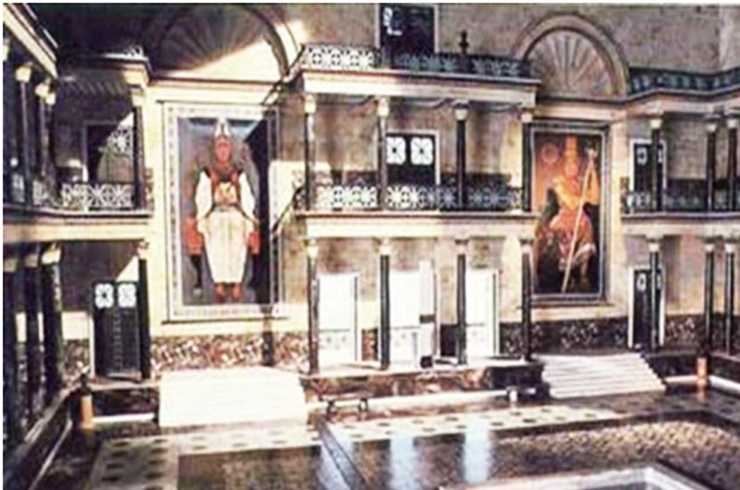
Центром культуры Египта была Александрия, где правила династия Птолемеев. В начале третьего века до нашей эры Птолемей I задумал превратить Египет в центр культуры и искусств и основал знаменитый Мусейон (по примеру афинского). Это был огромный ансамбль: университет с учебными залами и жилыми помещениями, обсерватория, ботанический сад, зоопарк и прославленная библиотека папирусных свитков. Птолемей II расширил Александрийскую библиотеку, посылая во все концы света своих людей, которые добывали самые ценные сочинения.
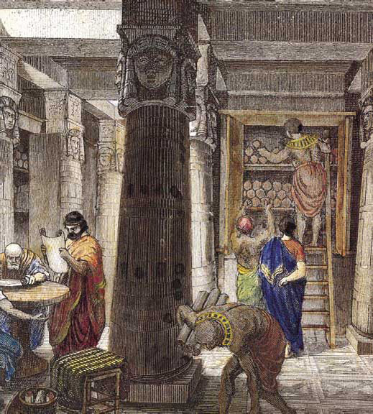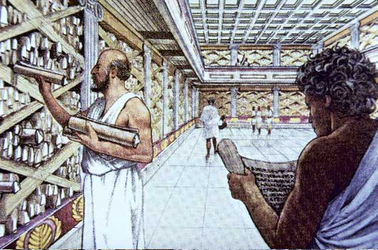 При Птолемее II – покровителе ученых и поэтов, Мусейон и Александрийская библиотека достигли наивысшего расцвета. Сын Птолемея II, Птолемей III издал указ, по которому всякий прибывший в гавань, был обязан отдать или продать имевшиеся у него книги. Их передавали в библиотеку, а владельцам возвращали копии с пометкой об их соответствии оригиналу. Фонд библиотеки составлял 700-800 тысяч текстов на многих языках.
В 47 году до нашей эры часть библиотеки сгорела, другая была уничтожена во время столкновений язычников и христиан.
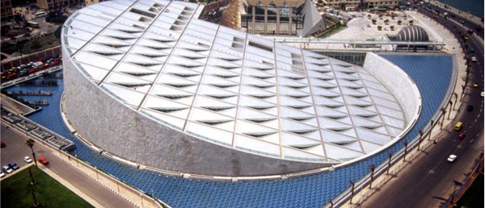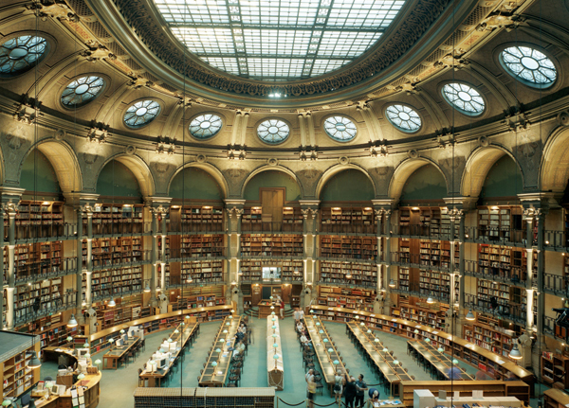

Современная Александрийская библиотека. Египет.

С Александрийской библиотекой соперничала Пергамская библиотека, которая была создана во втором веке до нашей эры и насчитывала около 200 тысяч папирусных и пергаментных рукописей. Пергамская библиотека уступала Александрийской библиотеке лишь по величине фонда. Её большую часть составляли медицинские трактаты – Пергам считался центром медицины. История библиотеки завершилась в 43 году до нашей эры, когда Пергам стал провинцией Рима, и большая часть книг попала в Александрийскую библиотеку.
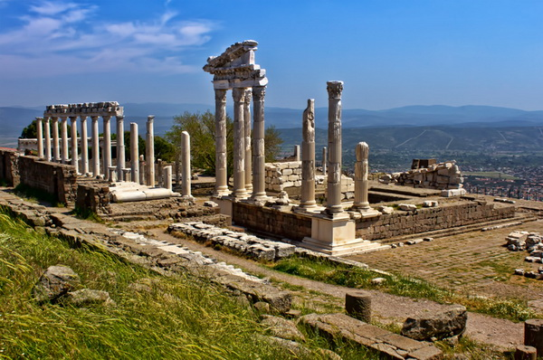
Сегодня Пергам находится на территории Турции, и развалины библиотеки входят в число туристических объектов.
Первая римская публичная библиотека была создана по греческим образцам Сезонием Поллионом. Позднее в Римской империи возникли библиотеки, учреждённые императорами Августом, Тиберием, Траяном, византийскими правителями. Самые ранние христианские библиотеки возникли при больших епископальных церквях.
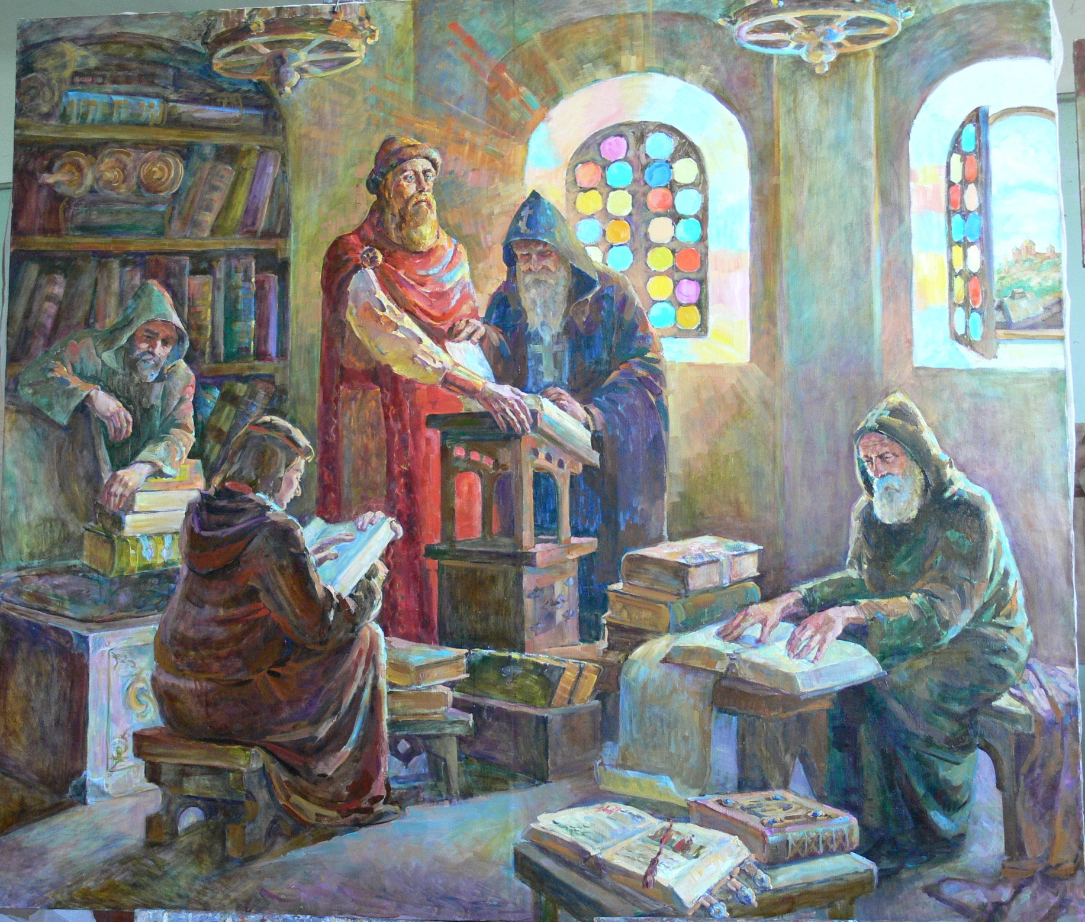
В 1037 году киевский князь Ярослав Мудрый (около 980 – 1054) основал первую библиотеку в Киевской Руси. Она находилась в киевском Софийском соборе. Это было самое полное собрание письменных памятников Древней Руси – Евангелие, книги пророков, жития святых. Здесь хранились и важные государственные документы. 500 томов – таким собранием в то время могли похвалиться не многие библиотеки Европы. Неизвестно, куда пропала библиотека Ярослава Мудрого: возможно, она погибла во время большого пожара в 1124 году или была уничтожена в 1240 году во время разгрома Киева войсками монгольского хана Батыя.

Одной из самых загадочных библиотек является библиотека первого русского царя Ивана Грозного (1530 – 1584). Он обладал уникальным книжным собранием, которое хранил в глубоких подземельях Кремля. Иностранцы, видевшие книжное собрание, говорили, что там были в числе прочих книг, очень редкие. После смерти царя его библиотека стала легендой, так как бесследно исчезла. Тайна библиотеки не даёт покоя историкам и археологам уже не одно столетие. До сегодняшнего дня поиски библиотеки так и не увенчались успехом.
С тех самых времён, когда возникли первые библиотеки, их хранители были озабочены тем, чтобы книги не пропадали. Издавна этой цели служит книжный знак. В наше время он называется экслибрис.
Первой общедоступной библиотекой в России стала Публичная библиотека в Санкт-Петербурге. Основана она в 1795 году. Её разрешалось посещать «всем прилично одетым гражданам» три дня в неделю с 9 утра и до захода солнца.
Крупнейшая в России, а по количеству хранимых материалов вторая в мире (после Библиотеки Конгресса США)- Российская государственная библиотека в Москве ( до 1992 года- Ленинская). Она содержит около 40 миллионов изданий. В настоящее время всё более распространяются и входят в фонд библиотеки микрофиши, микрофильмы, диапозитивы ,аудио и видеокассеты, также всё более широкое распространение получают электронные носители.
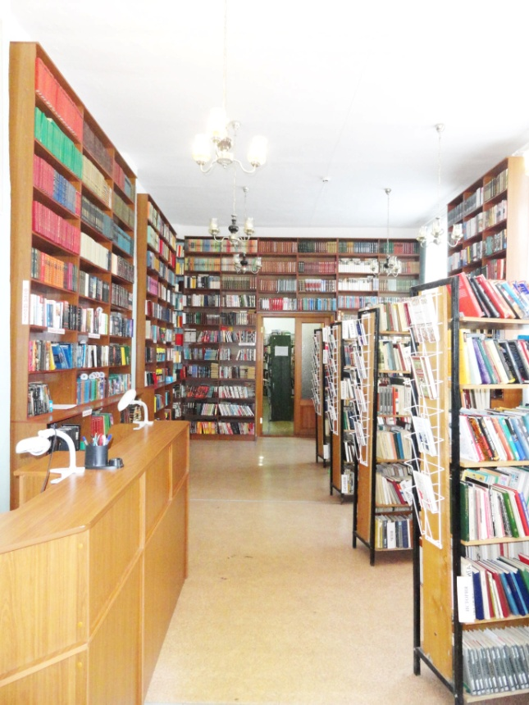 Библиотеки бывают: государственные, муниципальные, частные, учебные и научные.
Библиотеки бывают специальные: исторические, медицинские, технические, педагогические, художественные, сельскохозяйственные и др.
А есть библиотеки самые обычные, которые всегда рядом с домом - районные, чтобы просто зайти и прочитать несколько страниц о чем-то интересном или полистать журнал, который уже давно нет возможности выписать или купить.
А есть еще, наверное, в каждой семье библиотеки личные (домашние), хотя бы такие, о которых писал Конан Дойл: «Пусть бедна ваша книжная полка, пусть украшает она ваше жилище. Затворите изнутри дверь комнаты… Все низкое, все пошлое вы оставили позади. Здесь, ожидая вас, стоят рядами ваши молчаливые друзья. Обведите взглядом их строй. Выберите того, который сейчас всех ближе душе вашей. Теперь остается только протянуть к нему руку и отправиться вместе с ним в страну мечты».

Рекомендательная литература:

Вечные спутники: писатели о книге, чтении, библиофильстве/Сост. А. Блюм.- М: Книга, 1983.- 223 с.

Справочник школьника. История мировой культуры/Сост. Ф.Капица.- М.: Филологич. общ-во «Слово», ТКО «АСТ», 1996.- 610 с.

Великие библиотеки // Книжный мир Терра– 2000- №2 – с.44-45

Прочитано 13202 разПоследнее изменение Понедельник, 19 Январь 2015 17:06
Опубликовано в Интересные факты
Теги
- история возникновения библиотек

- библиотечное дело

- первая библиотека

